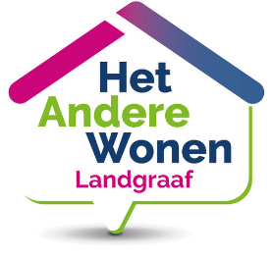

Kwaliteitsbeeld Het Andere Wonen Landgraaf
  - Kwaliteit van bestaan met Kwaliteit@

Voorwoord
Voor u ligt het Kwaliteitsbeeld 2025 van Het Andere Wonen Landgraaf waarin we u meenemen langs een aantal onderwerpen om aan te geven op welke wijze het team van medewerkers en de organisatie in 2025 bewust bezig is geweest met samen werken aan kwaliteit van bestaan. We kijken terug op het afgelopen jaar, reflecteren en kijken vooruit naar het jaar 2026.

Een belangrijke pijler onder het kwaliteitsbeleid van Het Andere Wonen Landgraaf is het werken met Kwaliteit@. Kwaliteit@ sluit namelijk naadloos aan op de uitgangspunten van het Generiek kompas ‘Samen werken aan kwaliteit van bestaan’. Dit kompas geeft zorgorganisaties richting en schetst de beweging die de sector maakt richting goede kwaliteit van zorg, passend bij de context om een bijdrage te leveren aan kwaliteit van bestaan.

Met dit kwaliteitsbeeld willen we zichtbaar maken:
- Hoe wij invulling geven aan kwaliteit van bestaan in onze visie en missie
- Dat we dit doen met behulp van 10 beloften aan onze bewoners en/of cliënten
- En 10 medewerkersbeloften aan al onze professionals

Wij nemen u aan de hand van de 10 beloften mee langs de gerealiseerde verbeterpunten en openstaande leerpunten voor onze organisatie om de cyclische kwaliteitsverbetering aan te tonen.

Het kwaliteitsbeeld is een beschrijvend document voor alle betrokkenen en belanghebbenden rondom de bewoners en/of cliënten van Het Andere Wonen Landgraaf. Bij de totstandkoming zijn tevens de input van medewerkers en teamoverleggen, gesprekken met bewoners en naasten, uitkomsten van het onderzoek (Quasir, 2025), bevindingen uit het inspectiebezoek (IGJ, 2025) en het opgestelde verbeterplan 2026 meegenomen.

Connie Wintjens en Patricia Marmaras
30-03-2026

Inhoudsopgave
1 Voorwoord 2
2 Inhoudsopgave 3
3 Profiel van Het Andere Wonen Landgraaf 5
3.1 Wie zijn wij 5
3.2 Voor wie willen wij er zijn 5
3.3 Wat is onze visie en missie 5
3.4 Hoe is zeggenschap geregeld in onze organisatie 5
3.5 Totstandkoming Kwaliteitsbeeld 5
4 Kwaliteit van bestaan met Kwaliteit@ 6
4.1 Kwaliteit@ 6
4.2 Kwaliteit van bestaan 7
4.3 De 10 beloften aan onze bewoners en/of cliënten 8
4.4 De 10 beloften aan onze medewerkers 9
5 De beloften in de praktijk 10
5.1 Hier voel ik mij thuis 10
5.2 Mijn naasten voelen zich hier welkom en thuis 11
5.3 Ik hoor erbij en heb zinvolle bezigheden 12
5.4 Ik krijg passende zorg en ondersteuning 13
5.5 Ik eet en drink naar wens 14
5.6 Hier doe ik ertoe en mag ik mezelf zijn 15
5.7 Ik maak persoonlijke afspraken over mijn welzijn 17
5.8 Ik heb medewerkers om mij heen die mij kennen en ik vertrouw 18
5.9 De medewerkers nemen verantwoordelijkheid voor mij 19
5.10 De organisatie is professioneel en medewerkers werken met plezier 20
6 Waarderingen 22
6.1 Bewoners en hun naasten 22
6.2 Medewerkers 22
7 Reflectie op de bouwstenen 24
7.1 Het kennen van de bewoners 24
7.2 Het bouwen van netwerken 24
7.3 Het werk organiseren 25
7.4 Leren en ontwikkelen 29
8 Bijlage: informatiebronnen 32
8.1 Bewoners en hun naasten 32
8.2 Medewerkers 32
8.3 Netwerk/samenwerkingspartners 32
9 Bijlage: beloften aan bewoners 34
10 Bijlage: beloften aan medewerkers 35

Profiel van Het Andere Wonen Landgraaf

Wie zijn wij

Het Andere Wonen Landgraaf is een kleinschalige woonzorgvoorziening waar persoonlijke aandacht, eigen regie en kwaliteit van bestaan centraal staan. De locatie wordt geleid door een moeder en dochter die samen een huiselijke omgeving creëren voor mensen met geheugenproblematiek of andere zorgvragen.

Voor wie willen wij er zijn

Voor mensen die niet meer zelfstandig thuis kunnen wonen, maar wel zoveel mogelijk hun eigen leven willen blijven leiden in een veilige, vertrouwde omgeving.

Wat is onze visie en missie

Wij geloven in persoonlijke zorg, eigen regie en het toevoegen van leven aan de dagen van bewoners. Niet de zorg staat centraal, maar het welzijn van de mens.

Hoe is zeggenschap geregeld in onze organisatie

Bewoners, familie en medewerkers hebben een actieve rol in de besluitvorming. Door korte lijnen en een kleinschalige setting is er veel ruimte voor inspraak en persoonlijke afstemming.

Totstandkoming Kwaliteitsbeeld

Dit kwaliteitsbeeld is tot stand gekomen op basis van:
- input van medewerkers en teamoverleggen
- gesprekken met bewoners en naasten
- uitkomsten van het onderzoek in 2025
- bevindingen uit het inspectiebezoek (2025)
- het verbeterplan 2026
Samen hebben wij gereflecteerd op het afgelopen jaar en verbeterpunten vertaald naar concrete acties voor 2026.

Kwaliteit van bestaan met Kwaliteit@

Kwaliteit@
Kwaliteit@ is een krachtige methode voor zorgorganisaties die hun kwaliteit op een pragmatische wijze zichtbaar en aantoonbaar willen maken, waarbij het welzijn van de bewoner en/of cliënt vooropstaat. Door heldere beloften vooraf is voor iedereen duidelijk wat men kan verwachten en wat er van hen verwacht wordt. De beloften zijn een rode draad bij alles wat er gebeurt in een organisatie, van facilitaire dienst tot zorgmedewerker tot bestuurder. Ze vormen het fundament onder de organisatie.

Het voortdurend werken aan kwaliteit van welzijn, zorg en ondersteuning vanuit de 10 beloften berust op vijf bouwstenen: informeren, conformeren, signaleren, leren & verbeteren en waarderen.

Deze kwaliteitsaanpak draagt voor Het Andere Wonen Landgraaf bij aan:
- Kwaliteit van bestaan staat centraal en men weet wat ze mogen verwachten
- Toepassen en borgen van het Generiek kompas in de dagelijkse praktijk
- Bewoners en naasten ervaren dat er echt naar hen wordt geluisterd
- Medewerkers in staat stellen verantwoordelijkheid te nemen
- Kwaliteit van binnenuit, in plaats van buitenaf en vooraf in plaats van achteraf

Meer informatie over Kwaliteit@ en de 10 beloften treft u aan op www.kwaliteitinhuis.nl

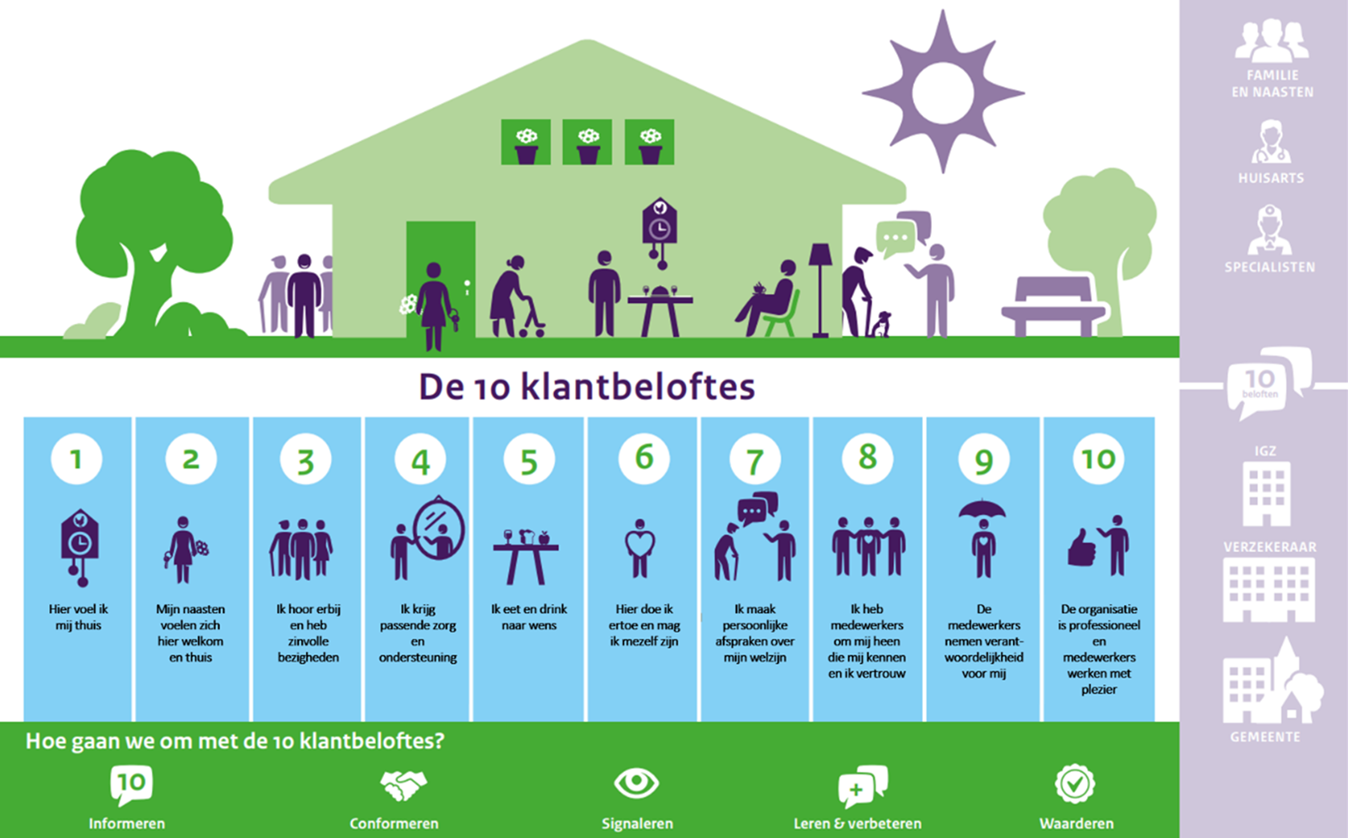

Kwaliteit van bestaan
Kwaliteit@ geeft invulling aan kwaliteit van bestaan door de focus op het menszijn, welzijn en gezond zijn van de individuele bewoner en/of cliënt. Menszijn gaat over oprechte aandacht en het voeren van het goede gesprek. Er wordt geluisterd naar de wensen en behoeften van bewoners en/of cliënten. Gezond zijn gaat verder dan gezondheid en kijkt voorbij de klachten en beperkingen die men ervaart ten gevolge van ziekte en/of ouderdom. Door het welzijn als vertrekpunt te nemen is er oog voor alle dimensies die het leven raken, dus niet alleen de zorg. In dit samenspel wordt er samen gewerkt aan kwaliteit van bestaan.

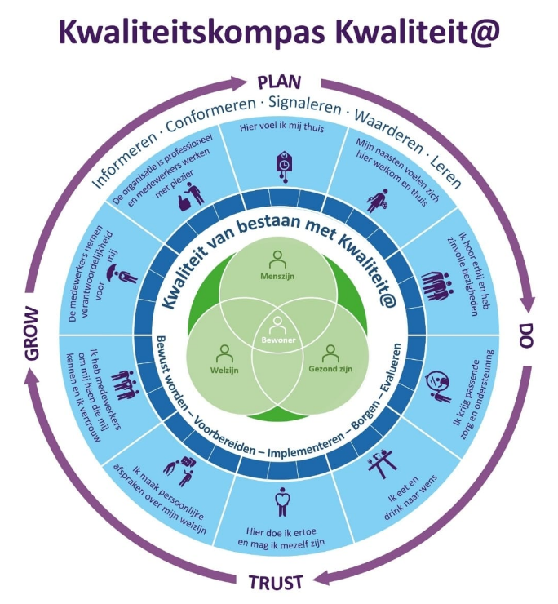

Met Kwaliteit@ werken wij als organisatie systematisch aan het leren en ontwikkelen en daarmee het blijvend verbeteren van kwaliteit met als focus kwaliteit van bestaan van de individuele bewoner en/of cliënt. Dit doen wij vanuit de Plan Do Trust Grow-cyclus waarin vertrouwen in ons team het vertrekpunt is.

De 10 beloften aan onze bewoners en/of cliënten

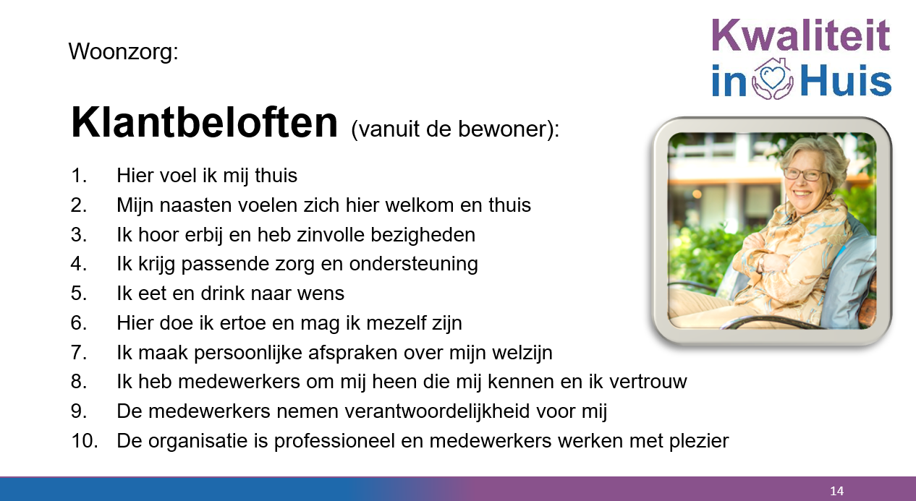

en/of

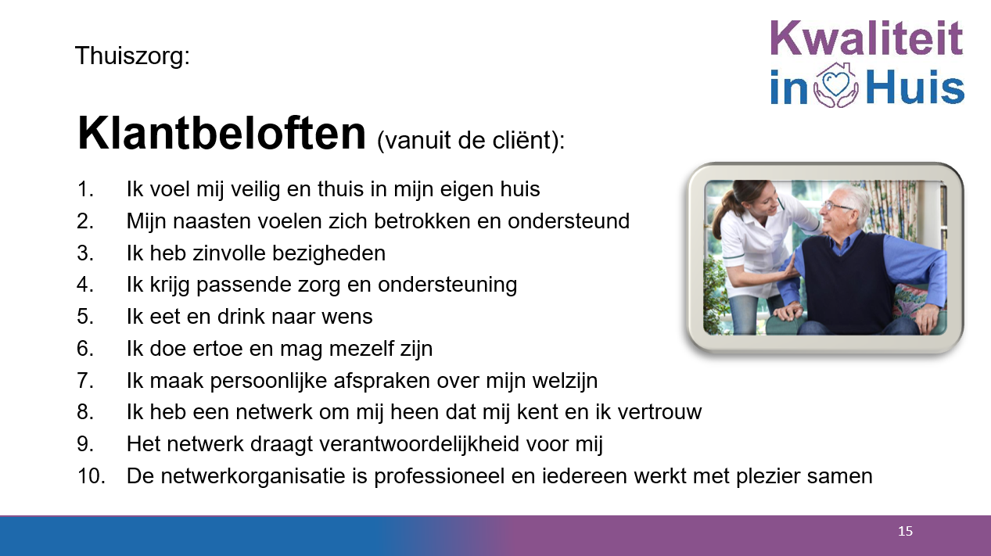

De 10 beloften aan onze medewerkers

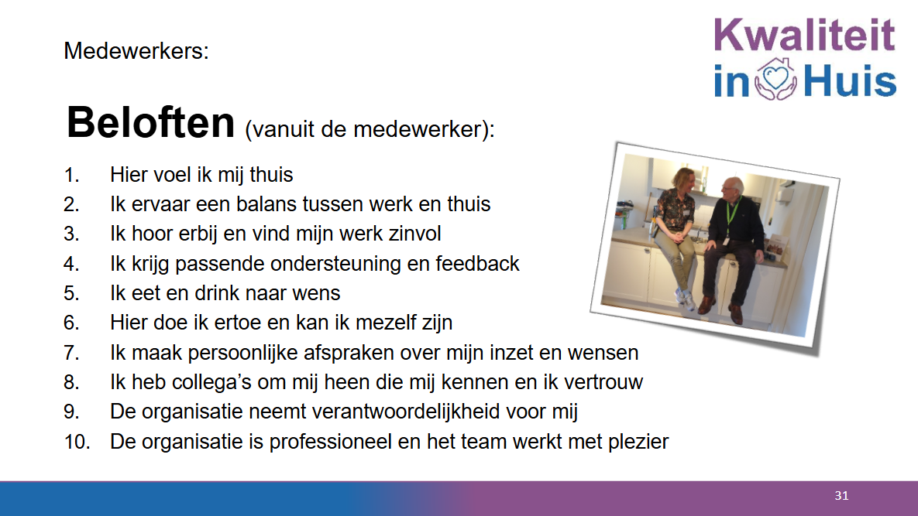

De beloften in de praktijk

Hier voel ik mij thuis

Korte toelichting op de belofte
Ik voel mij veilig en geborgen. Ik ervaar een huiselijke sfeer waarin ik mezelf kan zijn en waar aandacht is voor mijn persoonlijke wensen en gewoonten.
Hoe hebben we hieraan invulling gegeven in 2025:
In 2025 hebben wij verder gewerkt aan het versterken van het thuisgevoel voor bewoners. Waar in 2024 de nadruk lag op het creëren van een huiselijke basis, hebben wij in 2025 ingezet op stabiliteit binnen het team en het vergroten van herkenbaarheid voor bewoners. Hierdoor ervaren bewoners meer rust en vertrouwde gezichten.
Er zijn gezamenlijke activiteiten georganiseerd zoals koken, wandelen en themadagen, en familie wordt actief betrokken bij het dagelijks leven. Ook is de communicatie met familie verbeterd door meer structurele contactmomenten.
Tegelijkertijd hebben wij geleerd dat bewoners behoefte blijven houden aan meer individuele aandacht en dat communicatie richting familie nog sneller en duidelijker kan verlopen.
Wat zijn de verbeterpunten voor 2026:
In 2026 richten wij ons op het verder versterken van het thuisgevoel door het structureel inzetten van extra individuele welzijnsmomenten per bewoner en het inzetten van vrijwilligers voor aanvullende persoonlijke aandacht. Daarnaast verbeteren wij de communicatie met familie door het invoeren en actief gebruiken van een digitaal familieportaal en het werken met vaste contactmomenten per bewoner.
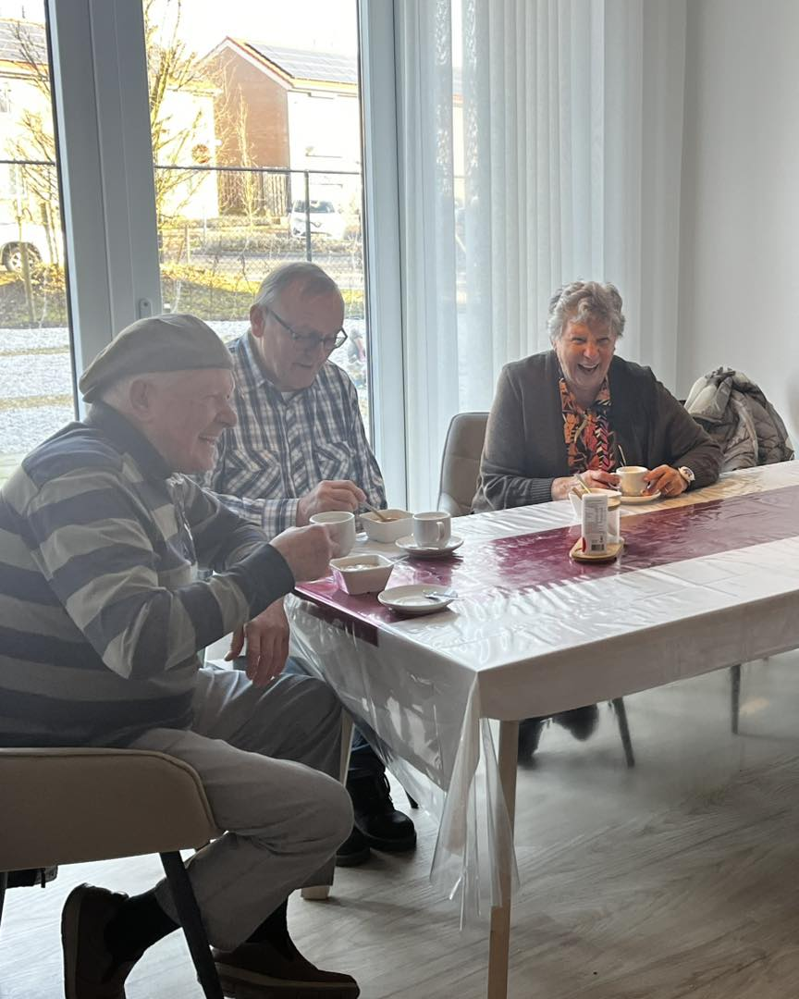
Ook ontwikkelen wij een persoonlijk activiteitenplan per bewoner en breiden wij het activiteitenaanbod uit door samenwerking met lokale organisaties, zodat dit beter aansluit bij individuele wensen en behoeften.

Mijn naasten voelen zich hier welkom en thuis
Korte toelichting op de belofte
Mijn naasten voelen zich welkom, gehoord en betrokken bij mijn leven en zorg.
Hoe hebben we hieraan invulling gegeven in 2025:
In 2025 hebben wij ingezet op het versterken van de betrokkenheid van naasten. Familie en vrienden konden flexibel op bezoek komen en deelnemen aan activiteiten. Er zijn contactmomenten en evaluatiegesprekken georganiseerd om naasten actief te betrekken bij de zorg.
Ten opzichte van 2024 is er meer structuur aangebracht in communicatie en overlegmomenten. Uit ervaringen blijkt dat naasten zich over het algemeen welkom voelen en betrokken zijn.
Tegelijkertijd hebben wij geleerd dat er behoefte is aan meer individuele afstemming en duidelijkere communicatie, en dat niet alle naasten gebruik maken van bestaande communicatiekanalen.
Wat zijn de verbeterpunten voor 2026:
In 2026 verbeteren wij de communicatie met naasten door het inzetten van digitale middelen en het werken met vaste aanspreekpunten per bewoner. Daarnaast organiseren wij structurele familiegesprekken en stimuleren wij naasten om meer deel te nemen aan dagelijkse activiteiten.
Ook zetten wij in op het organiseren van bijeenkomsten en thema-avonden om naasten beter te informeren en te ondersteunen.
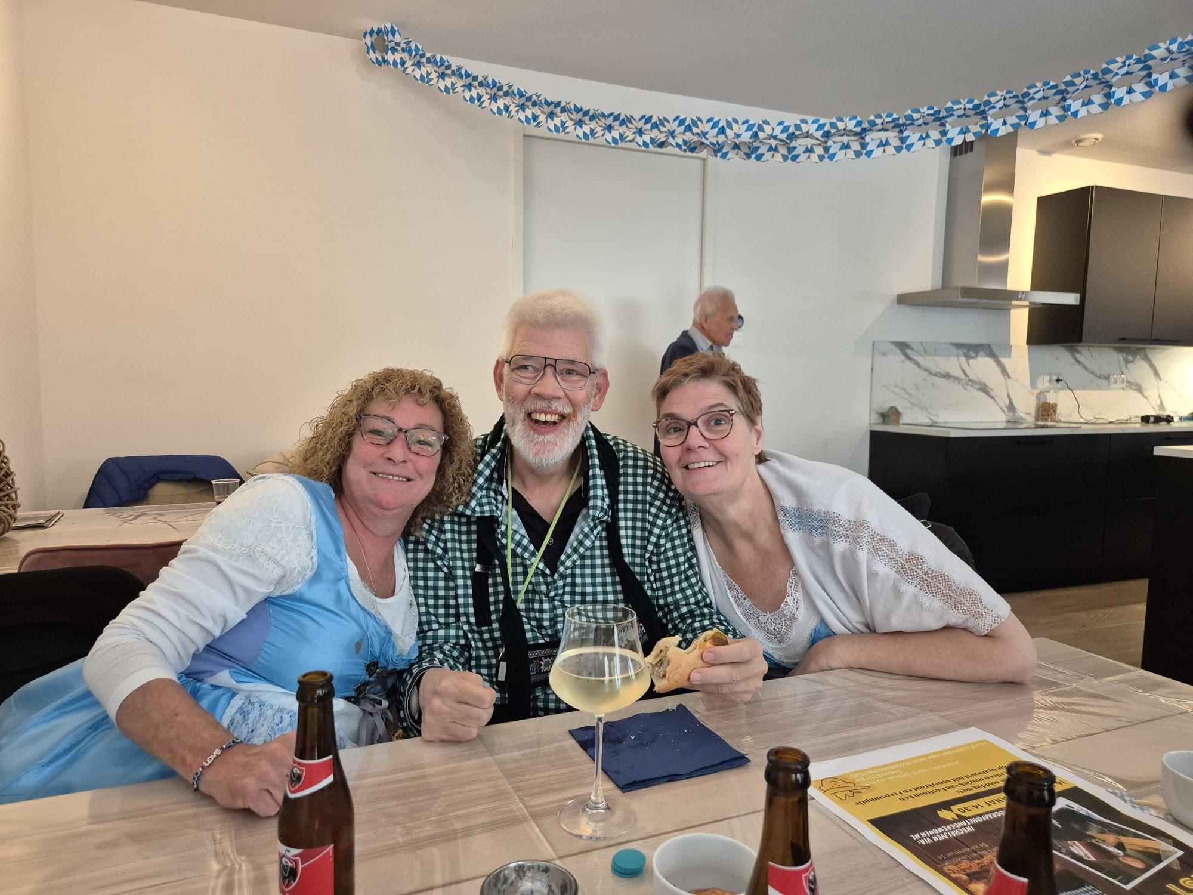

Ik hoor erbij en heb zinvolle bezigheden
Korte toelichting op de belofte
Ik voel mij betrokken en heb een zinvolle invulling van mijn dag die past bij mijn interesses en mogelijkheden.
Hoe hebben we hieraan invulling gegeven in 2025:
In 2025 hebben wij activiteiten aangeboden zoals wandelen, stoelgym en gezamenlijke momenten. Medewerkers hebben gesprekken gevoerd met bewoners om hun interesses beter in kaart te brengen.
In vergelijking met 2024 is er meer aandacht gekomen voor maatwerk. Toch hebben wij geleerd dat sommige bewoners meer begeleiding nodig hebben en dat activiteiten niet altijd aansluiten bij iedereen. Daarnaast bleek dat activiteiten soms te gepland zijn en minder spontaan ervaren worden.
Wat zijn de verbeterpunten voor 2026:
In 2026 ontwikkelen wij een persoonlijk activiteitenaanbod per bewoner en zetten wij meer in op spontane, dagelijkse activiteiten. Daarnaast intensiveren wij de één-op-één begeleiding en breiden wij het activiteitenaanbod uit in samenwerking met externe partijen.
Hiermee willen wij de betrokkenheid en zingeving van bewoners verder vergroten.
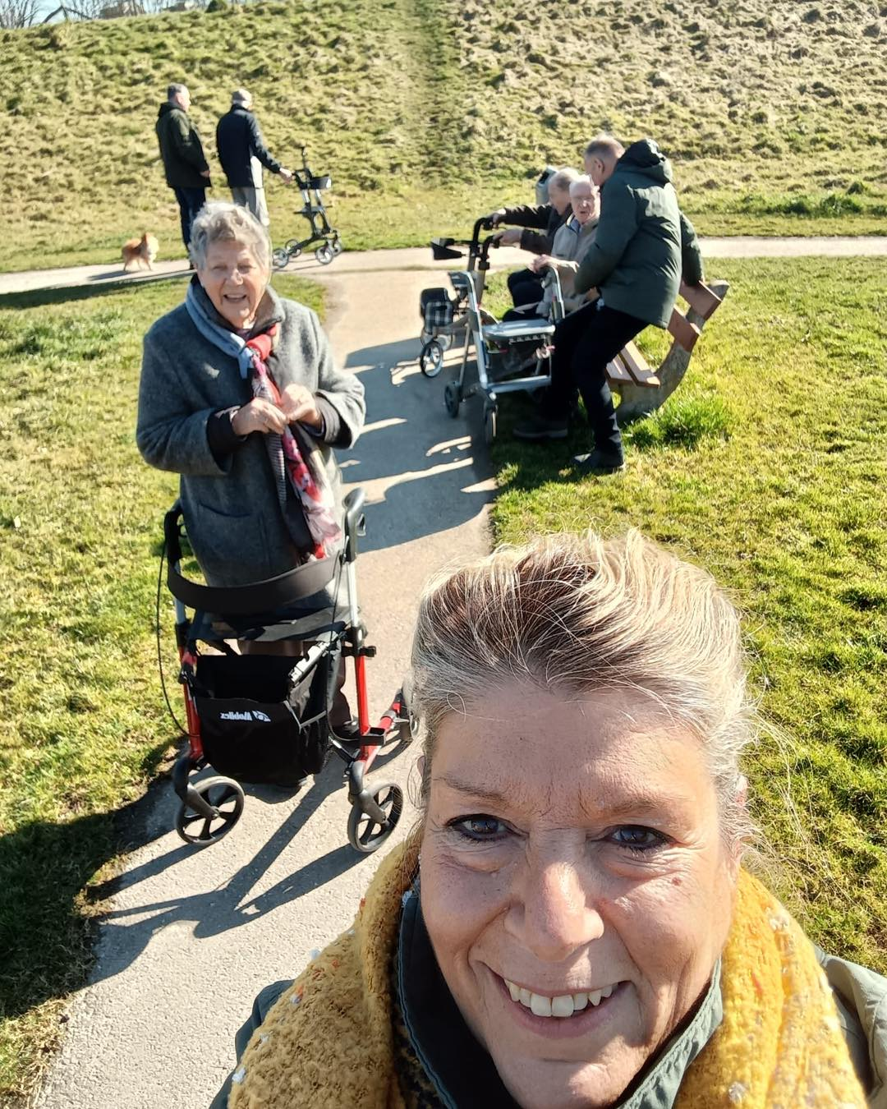

Ik krijg passende zorg en ondersteuning
Korte toelichting op de belofte
Ik ontvang zorg en ondersteuning die aansluit bij mijn persoonlijke wensen, behoeften en mogelijkheden. De zorg is afgestemd op wie ik ben en wat voor mij belangrijk is.
Hoe hebben we hieraan invulling gegeven in 2025:
In 2025 hebben wij gewerkt aan het verbeteren van de kwaliteit en continuïteit van zorg. Waar in 2024 de nadruk lag op het opstarten van de zorgverlening en het ontwikkelen van een basisstructuur, hebben wij in 2025 verdere stappen gezet in het vormgeven van werkprocessen en het afstemmen van zorg op individuele bewoners.
Zorgplannen worden samen met bewoners en hun naasten opgesteld en er is aandacht voor het leren kennen van bewoners en hun wensen. Medewerkers signaleren veranderingen bij bewoners en stemmen de zorg hierop af. Daarnaast is de samenwerking met externe zorgverleners, zoals huisarts en andere disciplines, verder vormgegeven.
Tegelijkertijd hebben wij in 2025 ervaren dat de stabiliteit binnen het team onder druk heeft gestaan. Wisselingen in personeel en ziekteverzuim hebben invloed gehad op de continuïteit van zorg en de onderlinge afstemming. Hierdoor is het niet altijd gelukt om de zorg op het gewenste niveau te borgen.
Daarnaast hebben wij geleerd dat de dossiervoering niet altijd volledig en navolgbaar is en dat zorgafwegingen beter vastgelegd moeten worden. Ook vraagt het medicatieproces aandacht en zien wij dat de eigen regie van bewoners verder versterkt kan worden.
Wat zijn de verbeterpunten voor 2026:
In 2026 richten wij ons op het herstellen en versterken van de basis, zodat de kwaliteit en continuïteit van zorg duurzaam geborgd worden.
Wij zetten in op het verbeteren van de stabiliteit binnen het team door gerichte acties vanuit het verbeterplan, zoals coaching van leidinggevenden, het versterken van teamontwikkeling en het verbeteren van samenwerking en communicatie.
Daarnaast verbeteren en borgen wij het medicatieproces volgens de geldende richtlijnen en zorgen wij voor een duidelijke en veilige werkwijze binnen het team. Medewerkers worden geschoold in rapporteren en dossiervoering, zodat zorgafspraken en overwegingen volledig en navolgbaar worden vastgelegd.
Er worden periodieke controles uitgevoerd op de kwaliteit van dossiers en zorgprocessen, zodat tijdig bijgestuurd kan worden waar nodig.
Ook zetten wij in op het versterken van de eigen regie van bewoners door hen actief te betrekken bij zorgkeuzes en het maken van afspraken over hun welzijn.
Tot slot investeren wij in deskundigheidsbevordering van medewerkers en het inzetten van vakinhoudelijke ondersteuning, zodat de zorg blijft aansluiten bij de zorgvragen van bewoners.

Ik eet en drink naar wens
Korte toelichting op de belofte
Ik eet en drink volgens mijn persoonlijke wensen en voorkeuren. Er is aandacht voor wat ik lekker vind, mijn gewoonten en mijn behoeften, zodat eten en drinken bijdragen aan mijn welzijn en kwaliteit van leven.
Hoe hebben we hieraan invulling gegeven in 2025:
In 2025 hebben wij aandacht besteed aan het bieden van passende en herkenbare eet- en drinkmomenten voor bewoners. Waar in 2024 de nadruk lag op het organiseren van gezamenlijke maaltijden en het creëren van structuur rondom eten en drinken, hebben wij in 2025 meer aandacht gehad voor individuele voorkeuren en gewoonten.
Bewoners worden betrokken bij de maaltijdmomenten en er wordt rekening gehouden met persoonlijke wensen, zoals voorkeuren in voeding, eetmomenten en porties. De gezamenlijke eetmomenten dragen bij aan een huiselijke sfeer en sociale interactie tussen bewoners.
Tegelijkertijd hebben wij ervaren dat de afstemming op individuele wensen nog niet altijd optimaal is. Door wisselingen in het team en de druk op de dagelijkse zorg is het niet altijd gelukt om voldoende aandacht te hebben voor individuele eet- en drinkwensen. Ook signaleren wij dat wensen van bewoners niet altijd structureel worden vastgelegd, waardoor deze niet voor alle medewerkers duidelijk zijn.
Wat zijn de verbeterpunten voor 2026:
In 2026 richten wij ons op het verder verbeteren en borgen van persoonsgerichte aandacht voor eten en drinken.
Wij zorgen ervoor dat individuele eet- en drinkwensen van bewoners structureel worden vastgelegd in het zorgplan, zodat deze voor alle medewerkers inzichtelijk en toepasbaar zijn. Daarnaast stimuleren wij medewerkers om bewoners actief te betrekken bij keuzes rondom maaltijden en eetmomenten.
Wij vergroten de variatie en keuzevrijheid in het aanbod en kijken samen met bewoners naar mogelijkheden om hen meer te betrekken bij de voorbereiding van maaltijden, passend bij hun mogelijkheden.
Ook besteden wij aandacht aan het verbeteren van de uitvoering in de dagelijkse praktijk, zodat er ondanks drukte voldoende ruimte blijft voor persoonlijke aandacht tijdens eet- en drinkmomenten.
Door deze maatregelen zorgen wij ervoor dat eten en drinken beter aansluiten bij de wensen en behoeften van bewoners en bijdragen aan hun welzijn. 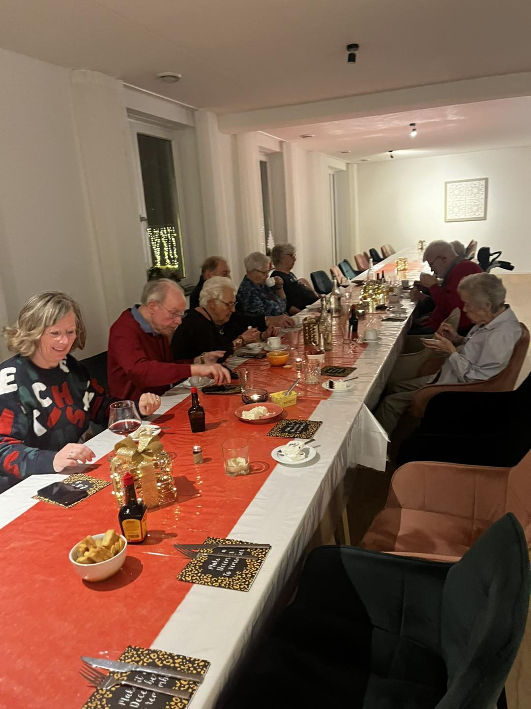

Hier doe ik ertoe en mag ik mezelf zijn
Korte toelichting op de belofte
Ik doe ertoe en mag mezelf zijn. Er is aandacht voor wie ik ben, mijn achtergrond, mijn gewoonten en mijn identiteit. Ik word gezien en gerespecteerd zoals ik ben.
Hoe hebben we hieraan invulling gegeven in 2025:
In 2025 hebben wij aandacht besteed aan het bieden van persoonsgerichte zorg, waarbij de identiteit en het levensverhaal van bewoners centraal staan. Waar in 2024 de nadruk lag op het leren kennen van bewoners en het opbouwen van relaties, hebben wij in 2025 verdere stappen gezet in het toepassen van deze kennis in de dagelijkse zorg en omgang.
Medewerkers voeren gesprekken met bewoners en hun naasten om inzicht te krijgen in hun levensgeschiedenis, gewoonten en voorkeuren. Deze informatie wordt gebruikt om bewoners op een manier te benaderen die bij hen past en om hen zoveel mogelijk zichzelf te laten zijn binnen de woonomgeving.
Daarnaast wordt er ruimte geboden voor eigen keuzes in het dagelijks leven, zoals dagindeling, activiteiten en sociale contacten. Bewoners worden gestimuleerd om deel te nemen aan activiteiten die aansluiten bij hun interesses.
Tegelijkertijd hebben wij ervaren dat door de verminderde stabiliteit in het team en de druk op de dagelijkse zorg, het niet altijd lukt om voldoende tijd en aandacht te geven aan de individuele bewoner. Hierdoor komt het risico naar voren dat persoonsgerichte zorg niet altijd optimaal tot uiting komt in de praktijk.
Wat zijn de verbeterpunten voor 2026:
In 2026 richten wij ons op het verder versterken van persoonsgerichte zorg, zodat iedere bewoner zich gezien en gewaardeerd voelt.
Wij zetten in op het creëren van meer ruimte voor één-op-één contactmomenten tussen medewerker en bewoner, zodat er meer aandacht is voor het individu. Daarnaast zorgen wij ervoor dat informatie over het levensverhaal en de voorkeuren van bewoners beter en eenduidig wordt vastgelegd en gedeeld binnen het team.
Wij investeren in teamontwikkeling en coaching, zodat medewerkers beter in staat zijn om persoonsgerichte zorg toe te passen in de dagelijkse praktijk. Hierbij is aandacht voor communicatie, benadering en het inspelen op individuele behoeften.
Ook stimuleren wij bewoners om eigen keuzes te blijven maken en ondersteunen wij hen hierbij waar nodig, zodat zij zoveel mogelijk zichzelf kunnen blijven binnen hun leefomgeving.
Door deze maatregelen zorgen wij ervoor dat bewoners zich gezien voelen, zichzelf kunnen zijn en ervaren dat zij ertoe doen.
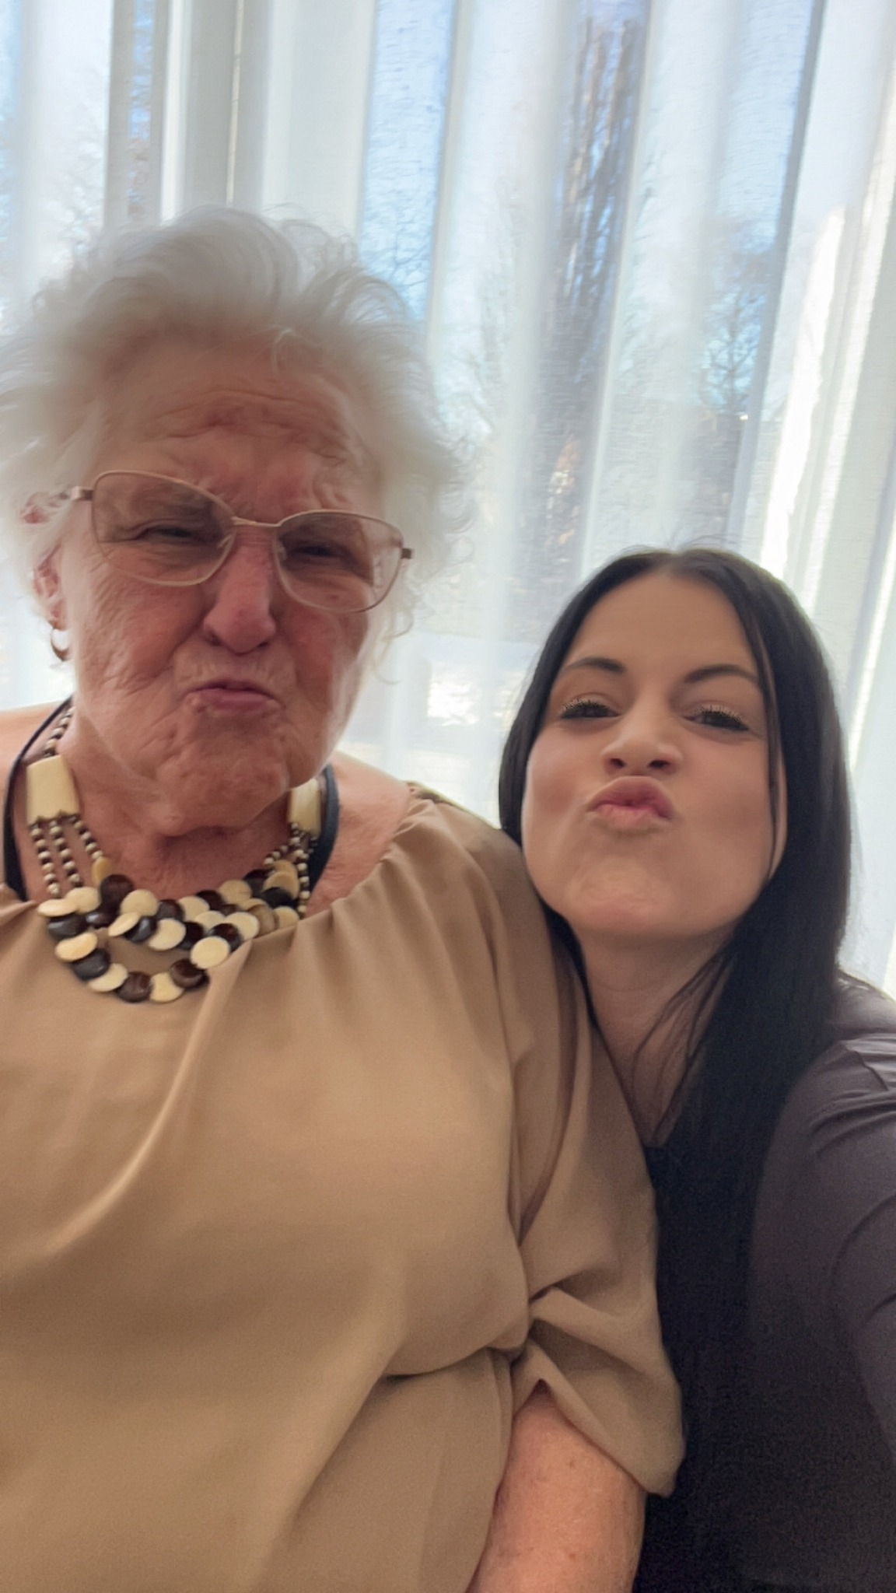

Ik maak persoonlijke afspraken over mijn welzijn
Korte toelichting op de belofte
Ik maak samen met medewerkers en mijn naasten afspraken over mijn welzijn en zorg. Deze afspraken sluiten aan bij mijn wensen, behoeften en levensverhaal en worden regelmatig geëvalueerd en aangepast.
Hoe hebben we hieraan invulling gegeven in 2025:
In 2025 hebben wij ingezet op het verder vormgeven en verbeteren van het werken met persoonlijke zorg- en welzijnsafspraken. Waar in 2024 de nadruk lag op het opstellen van de eerste zorgplannen, hebben wij in 2025 gewerkt aan het beter afstemmen van deze plannen op de individuele wensen en behoeften van bewoners.
Zorgplannen worden samen met bewoners en hun naasten opgesteld en besproken. Medewerkers hebben actief gesprekken gevoerd om bewoners beter te leren kennen en hun levensverhaal en voorkeuren te vertalen naar de dagelijkse zorg en ondersteuning. Ook zijn er evaluatiemomenten geweest waarbij zorgafspraken opnieuw bekeken en waar nodig aangepast zijn.
Tegelijkertijd hebben wij in 2025 ervaren dat het vastleggen van deze afspraken niet altijd volledig en eenduidig gebeurt. In de praktijk weten medewerkers vaak goed wat er nodig is, maar dit wordt niet altijd consequent en navolgbaar vastgelegd in het dossier. Daarnaast zien wij dat bewoners nog meer betrokken kunnen worden bij het maken van keuzes rondom hun welzijn en zorg.
Wat zijn de verbeterpunten voor 2026:
In 2026 richten wij ons op het verder professionaliseren en borgen van het werken met persoonlijke afspraken over welzijn en zorg.
Wij verbeteren de kwaliteit van zorgplannen door het structureel en volledig vastleggen van afspraken, zodat deze voor alle medewerkers duidelijk en navolgbaar zijn. Hierbij zetten wij in op scholing van medewerkers op het gebied van rapporteren en dossiervoering en voeren wij periodieke controles uit op de volledigheid en kwaliteit van dossiers.
Daarnaast zorgen wij voor structurele evaluatiemomenten waarbij zorgplannen samen met bewoners en naasten worden besproken en bijgesteld. Hierbij stimuleren wij actief de eigen regie van bewoners, zodat zij zoveel mogelijk betrokken zijn bij keuzes rondom hun welzijn.
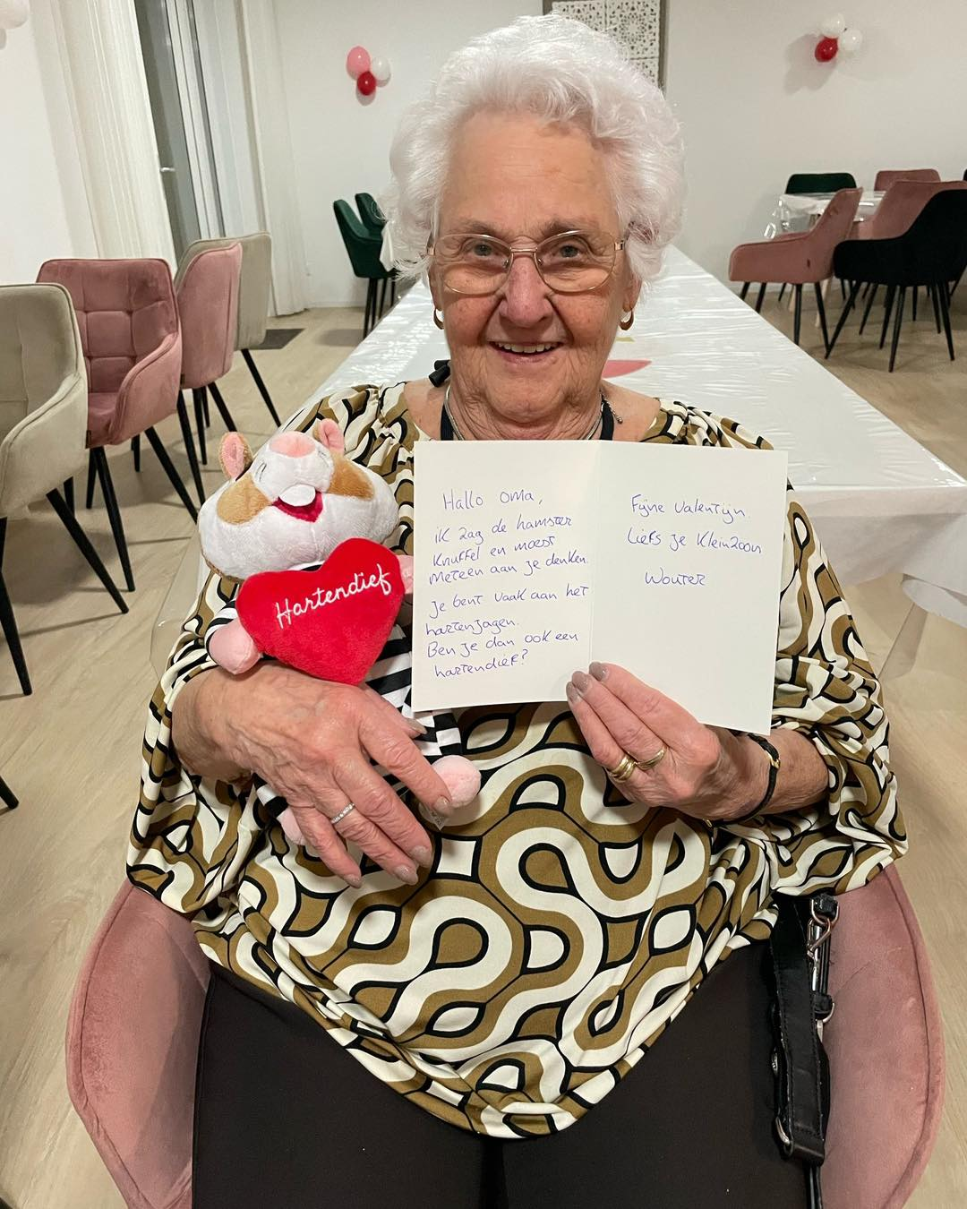
Ook werken wij aan een meer eenduidige werkwijze binnen het team, zodat afspraken op dezelfde manier worden gemaakt, vastgelegd en uitgevoerd. Hiermee zorgen wij voor meer continuïteit, duidelijkheid en kwaliteit in de zorg en ondersteuning.

Ik heb medewerkers om mij heen die mij kennen en ik vertrouw

Korte toelichting op de belofte
Ik heb medewerkers om mij heen die mij kennen, begrijpen wie ik ben en wat voor mij belangrijk is. Ik voel mij veilig bij hen en kan op hen vertrouwen in de zorg en ondersteuning die zij mij bieden.
Hoe hebben we hieraan invulling gegeven in 2025:
In 2025 hebben wij gewerkt aan het versterken van de relatie tussen bewoners en medewerkers. Waar in 2024 sprake was van veel wisselingen binnen het team, hebben wij in 2025 ingezet op meer stabiliteit en continuïteit. Hierdoor hebben bewoners vaker te maken met vaste gezichten, wat bijdraagt aan vertrouwen en veiligheid.
Medewerkers hebben actief geïnvesteerd in het leren kennen van bewoners, onder andere door gesprekken te voeren over hun levensverhaal, gewoonten en voorkeuren. Deze informatie wordt gebruikt in de dagelijkse zorg en omgang met bewoners.
Daarnaast is er gewerkt aan het verbeteren van de samenwerking binnen het team. Door meer structuur en afstemming ontstaat er meer duidelijkheid in de zorgverlening, wat bijdraagt aan een gevoel van veiligheid voor bewoners.
Tegelijkertijd hebben wij in 2025 ervaren dat het opbouwen van vertrouwen tijd vraagt. Uit ervaringen van medewerkers en het onderzoek blijkt dat onduidelijkheid in rollen en communicatie binnen het team invloed kan hebben op de onderlinge samenwerking en daarmee indirect op de continuïteit van zorg.
Wat zijn de verbeterpunten voor 2026:
In 2026 richten wij ons op het verder versterken van vertrouwen, continuïteit en samenwerking binnen het team, zodat bewoners zich nog beter gekend en veilig voelen.
Wij zetten in op het behouden en verder stabiliseren van het team, zodat bewoners zoveel mogelijk vaste medewerkers om zich heen hebben. Daarnaast investeren wij in teamontwikkeling door middel van coaching en begeleiding, gericht op samenwerking, communicatie en professionele houding.
Om de onderlinge afstemming te verbeteren, werken wij met een duidelijke taakverdeling en rolbeschrijving binnen het team. Hierdoor weet iedere medewerker wat er van hem of haar verwacht wordt en ontstaat er meer rust en duidelijkheid in de uitvoering van zorg.
Ook besteden wij aandacht aan het verbeteren van de communicatie en aanspreekcultuur binnen het team, zodat medewerkers elkaar op een constructieve manier kunnen ondersteunen en aanspreken. Dit draagt bij aan een veilige werkomgeving en een betere samenwerking.
Door deze maatregelen zorgen wij ervoor dat bewoners medewerkers om zich heen hebben die hen kennen, begrijpen en waarop zij kunnen vertrouwen.

De medewerkers nemen verantwoordelijkheid voor mij
Korte toelichting op de belofte
De medewerkers nemen verantwoordelijkheid voor mijn welzijn en zorg. Zij handelen professioneel, zijn betrokken en zorgen ervoor dat afspraken worden nagekomen en dat mijn zorg op een veilige en goede manier wordt uitgevoerd.
Hoe hebben we hieraan invulling gegeven in 2025:
In 2025 hebben wij gewerkt aan het versterken van eigenaarschap en verantwoordelijkheid binnen het team. Waar in 2024 de nadruk lag op het opstarten van de organisatie en het zoeken naar een werkstructuur, hebben wij in 2025 meer duidelijkheid aangebracht in de dagelijkse werkwijze.
Medewerkers tonen betrokkenheid bij bewoners en nemen in toenemende mate verantwoordelijkheid voor de uitvoering van zorg en ondersteuning. Zij signaleren veranderingen bij bewoners en stemmen onderling af om de zorg hierop aan te passen.
Daarnaast is er gewerkt aan het verbeteren van samenwerking en communicatie binnen het team. Door meer overlegmomenten en afstemming ontstaat er meer gezamenlijke verantwoordelijkheid voor de zorg.
Tegelijkertijd hebben wij ervaren dat verantwoordelijkheid nemen niet alleen vraagt om betrokkenheid, maar ook om duidelijke kaders. Uit ervaringen van medewerkers en het onderzoek blijkt dat onduidelijkheid over rollen en verantwoordelijkheden invloed kan hebben op het nemen van eigenaarschap. Medewerkers geven aan behoefte te hebben aan meer duidelijkheid en vertrouwen om zelfstandig te handelen.
Wat zijn de verbeterpunten voor 2026:
In 2026 richten wij ons op het verder versterken van eigenaarschap en verantwoordelijkheid binnen het team, zodat de zorg nog consistenter en professioneler wordt uitgevoerd.
Wij werken met een duidelijke taakverdeling en rolbeschrijvingen, zodat voor iedere medewerker helder is wat zijn of haar verantwoordelijkheden zijn. Dit zorgt voor meer structuur en duidelijkheid in de dagelijkse praktijk.
Daarnaast versterken wij de aanspreekcultuur binnen het team, zodat medewerkers elkaar op een respectvolle en constructieve manier kunnen aanspreken op verantwoordelijkheden en afspraken.
Wij investeren in coaching en begeleiding van zowel medewerkers als leidinggevenden, gericht op het vergroten van eigenaarschap, zelfstandigheid en professioneel handelen.
Ook voeren wij structurele ontwikkelgesprekken (POP) met medewerkers, waarin aandacht is voor persoonlijke ontwikkeling, verantwoordelijkheden en functioneren.
Door deze maatregelen zorgen wij ervoor dat medewerkers verantwoordelijkheid nemen voor de zorg en het welzijn van bewoners en dat afspraken consequent worden nagekomen.
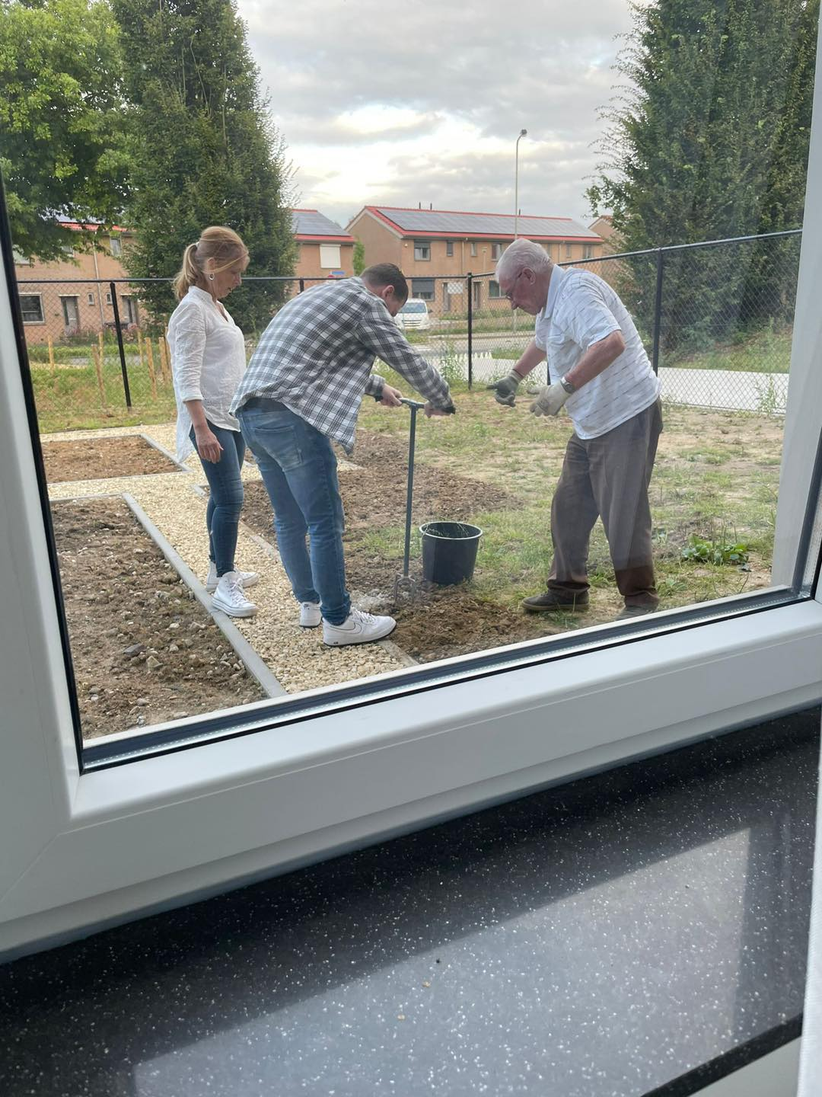

De organisatie is professioneel en medewerkers werken met plezier

Korte toelichting op de belofte
De organisatie is professioneel ingericht en ondersteunt medewerkers in hun werk, zodat zij hun werk goed kunnen uitvoeren en met plezier kunnen werken. Medewerkers voelen zich gehoord, gewaardeerd en gesteund in hun ontwikkeling.
Hoe hebben we hieraan invulling gegeven in 2025:
In 2025 hebben wij gewerkt aan het verder professionaliseren van de organisatie en het versterken van het werkplezier van medewerkers. Waar in 2024 de nadruk lag op het opstarten van de locatie en het vormen van een team, hebben wij in 2025 stappen gezet richting meer structuur, duidelijkheid en samenwerking.
De werksfeer binnen het team wordt over het algemeen als positief ervaren en medewerkers zijn betrokken bij de bewoners en hun werk. Er is gewerkt aan het verbeteren van onderlinge communicatie en afstemming en er zijn stappen gezet in het creëren van meer duidelijkheid in werkprocessen.
Tegelijkertijd hebben wij ervaren dat professionaliteit en werkplezier sterk samenhangen met duidelijkheid in rollen, communicatie en leiderschap. Uit ervaringen van medewerkers en het onderzoek blijkt dat er behoefte is aan meer structuur, duidelijkheid en ondersteuning vanuit leidinggevenden. Ook blijkt dat erkenning en waardering een belangrijke rol spelen in het werkplezier.
Wat zijn de verbeterpunten voor 2026:
In 2026 richten wij ons op het verder professionaliseren van de organisatie en het vergroten van het werkplezier van medewerkers.
Wij starten en doorlopen een coachingstraject voor leidinggevenden, gericht op het ontwikkelen van een coachende en ondersteunende leiderschapsstijl. Daarnaast stellen wij een duidelijke taakverdeling en rolbeschrijving op, zodat voor alle medewerkers helder is wat er van hen verwacht wordt.
Wij voeren structurele ontwikkelgesprekken (POP) met medewerkers, waarin aandacht is voor persoonlijke ontwikkeling, functioneren en werkplezier. Ook organiseren wij teamdagen en intervisiemomenten om de samenwerking en onderlinge verbinding te versterken.
Daarnaast introduceren wij structurele waarderingsmomenten, zodat medewerkers zich gezien en gewaardeerd voelen in hun werk. Tot slot verbeteren wij de roosterplanning door deze tijdig en transparant te maken, zodat medewerkers meer voorspelbaarheid en balans ervaren.
Door deze maatregelen zorgen wij voor een professionele organisatie waarin medewerkers met plezier kunnen werken en zich kunnen blijven ontwikkelen.

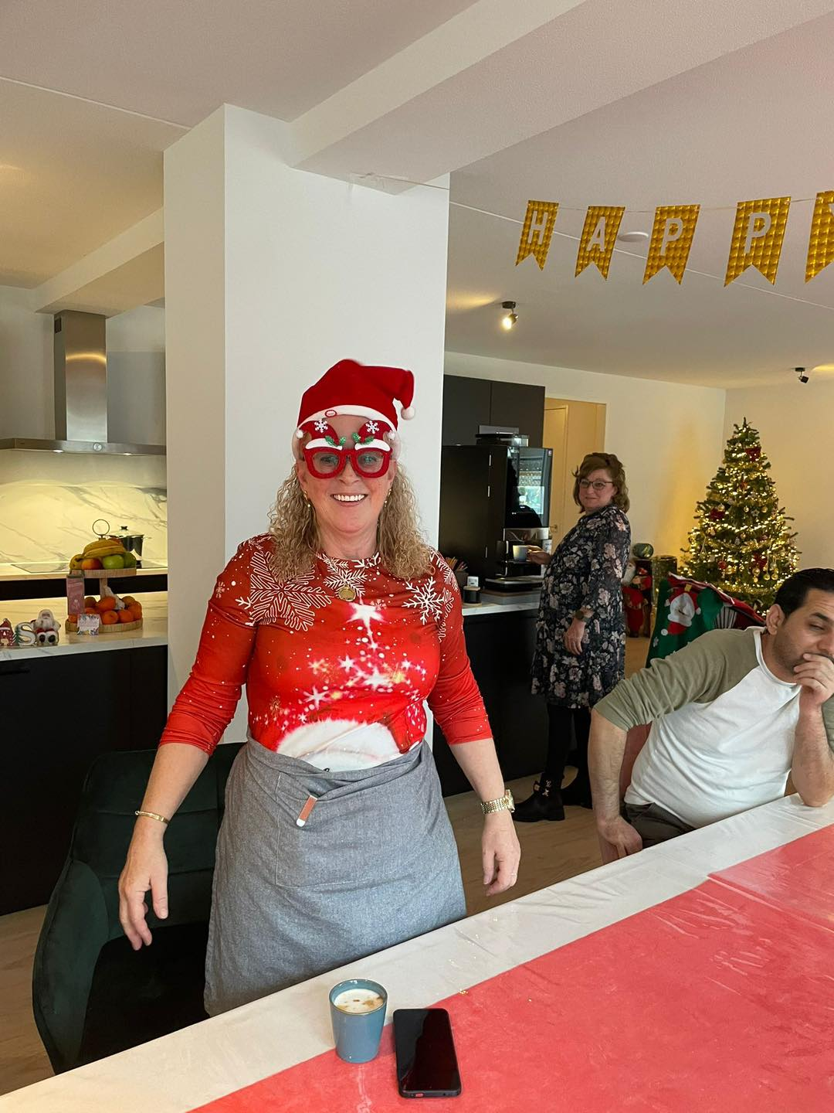

Waarderingen

Bewoners en hun naasten
In 2025 hebben wij geen formele klanttevredenheidsmeting uitgevoerd op basis van de 10 beloften. Het uitzetten van deze meting is in 2025 niet gerealiseerd.
Wel hebben wij gedurende het jaar actief signalen opgehaald bij bewoners en hun naasten door middel van gesprekken, evaluatiemomenten en de uitkomsten van het uitgevoerde onderzoek.
Uit deze input blijkt dat bewoners en naasten over het algemeen tevreden zijn over het welzijn en de geboden zorg. Met name de kleinschaligheid, de huiselijke sfeer en de betrokkenheid van medewerkers worden als positief ervaren. Bewoners voelen zich gezien en er is waardering voor de persoonlijke benadering.
Tegelijkertijd blijkt uit ervaringen dat er behoefte is aan meer duidelijkheid in communicatie en verwachtingen. Naasten geven aan dat zij sneller en beter geïnformeerd willen worden en dat meer individuele afstemming gewenst is.
Reflectie:
Wij zien dat het fundament van welzijn en kwaliteit van bestaan goed aanwezig is en dat bewoners en naasten zich over het algemeen prettig voelen binnen de locatie.
Tegelijkertijd erkennen wij dat het ontbreken van een formele meting een gemis is, omdat dit helpt om structureel inzicht te krijgen in tevredenheid en verbeterpunten.
De signalen die wij wel hebben opgehaald laten zien dat communicatie en betrokkenheid van naasten belangrijke aandachtspunten zijn.
Verbeterpunten voor 2026:
- uitvoeren van een formele klanttevredenheidsmeting op basis van de 10 beloften
- structureel ophalen en vastleggen van feedback van bewoners en naasten
- verbeteren van communicatie (tijdig, duidelijk en toegankelijk)
- werken met vaste aanspreekpunten per bewoner
- vergroten van betrokkenheid van naasten bij zorg en dagelijks leven

Medewerkers
In 2025 hebben wij geen formele medewerkerstevredenheidsmeting uitgevoerd op basis van de 10 medewerkersbeloften.
Wel hebben wij input opgehaald via gesprekken, teamoverleggen en het in 2025 uitgevoerde onderzoek door Quasir, waarin medewerkers actief zijn bevraagd over hun ervaringen binnen de organisatie.
Uit deze input blijkt dat medewerkers betrokken zijn bij bewoners en gemotiveerd zijn om goede zorg te leveren. De werksfeer wordt over het algemeen als positief ervaren en medewerkers halen voldoening uit het werken binnen een kleinschalige woonvorm.
Tegelijkertijd komt uit het Quasir-onderzoek naar voren dat er aandachtspunten zijn op het gebied van leiderschap, communicatie en duidelijkheid in rollen en verantwoordelijkheden. Medewerkers geven aan behoefte te hebben aan meer structuur, ondersteuning en vertrouwen.
Daarnaast heeft de verminderde stabiliteit binnen het team invloed gehad op de werkdruk en samenwerking.
Reflectie:
Wij zien dat medewerkers intrinsiek gemotiveerd zijn en betrokken bij bewoners, maar dat randvoorwaarden zoals duidelijkheid, structuur en leiderschap bepalend zijn voor het werkplezier.
Het ontbreken van een formele medewerkerstevredenheidsmeting maakt dat wij minder structureel inzicht hebben. Het Quasir-onderzoek heeft hierin een belangrijke rol gespeeld en waardevolle inzichten opgeleverd.
Deze inzichten bevestigen het belang van teamontwikkeling, duidelijke rolverdeling en coachend leiderschap.
Verbeterpunten voor 2026:
- uitvoeren van een medewerkerstevredenheidsmeting op basis van de 10 medewerkersbeloften
- starten en voortzetten van coachingstraject voor leidinggevenden
- opstellen en implementeren van duidelijke taakverdeling en rollen
- invoeren van structurele ontwikkelgesprekken (POP)
- versterken van de aanspreekcultuur binnen het team
- organiseren van teamdagen en intervisie
- verbeteren van roosterplanning (tijdig en transparant)
- actief inzetten op teamstabiliteit en behoud van medewerkers

Reflectie op de bouwstenen

Het kennen van de bewoners
Door het werken met de 10 beloften hebben wij een heel mooi instrument in handen om de bewoners goed te leren kennen. Door met de bewoner en hun sociale netwerk het gesprek aan te gaan en vast te stellen wat zij belangrijk vinden bij de invulling van de beloften ontstaat er een mooi beeld van de bewoner en diens wensen en behoeften. Deze beloften vormen de rode draad en worden steeds weer opnieuw besproken en geëvalueerd. Zo blijven we beeld houden bij wat de bewoner echt belangrijk en fijn vindt.

Het bouwen van netwerken
Wij bouwen aan netwerken rondom de bewoner, maar maken ook als organisatie deel uit van een netwerk door lokale samenwerking met organisaties. Daarnaast maken wij deel uit van de kwaliteitsgemeenschap Kwaliteit@Woonzorg.

Netwerken rondom bewoners
We betrekken als vanzelfsprekend het sociale netwerk van bewoners bij onze organisatie. Niet voor niets is onze tweede belofte ‘Naasten voelen zich hier welkom en thuis’. Daarnaast vraagt het invulling geven aan de 10 beloften per bewoner om het betrekken van het sociale netwerk. De afstemming van dit netwerk wordt verzorgd door de inzet van een vaste contactpersoon per bewoner, die verantwoordelijk is voor de afstemming met het sociale netwerk en het bewaken van de continuïteit en kwaliteit van zorg.
Daarnaast werken wij met vrijwilligers, waarbij wij in 2026 inzetten op het verder uitbreiden en structureel inzetten van vrijwilligers, afgestemd op de behoeften en interesses van bewoners, ter ondersteuning van welzijn en individuele aandacht.

Professioneel netwerk
Onze professionals zoeken de samenwerking binnen en buiten de organisatie om te komen tot de best mogelijke invulling van de 10 beloften.

Wij werken hiervoor o.a. samen met de volgende organisaties:
Huisartsenpraktijk drs. Sluysmans
• Service Apotheek MC Nieuwenhagen
• Fysiotherapie “Het Eikske”
• Mantelzorgmakelaar TriaCura
• Specialist ouderengeneeskunde en aanvullende disciplines
• Gemeente / WMO / wijkteam (op afroep)
• Landgraaf Verbindt (sociaal netwerk en afstemming)
• Vrijwilligers en lokale initiatieven
• Buddies van Het Andere Wonen Klimmen
• Andere vestigingen van Het Andere Wonen (franchisenetwerk)
• Kwaliteit@ (kwaliteitscyclus en ondersteuning bij kwaliteitsontwikkeling.
Met deze organisaties is regelmatig contact om de samenwerking rondom de bewoners af te stemmen en/of te evalueren.

De samenwerking met bovenstaande organisaties is in het afgelopen jaar over het algemeen prettig verlopen. De meeste samenwerkingen waren nieuw dit jaar. Na een opstartfase waarin afstemming nog zoekende was, is de samenwerking verder positief ontwikkeld en inmiddels goed geborgd.

Gesignaleerde verbeterpunten voor het komende jaar zijn:
- Het structureel verbeteren van de afstemming en communicatie met externe samenwerkingspartners, zodat informatie tijdig en volledig wordt teruggekoppeld en vastgelegd in het zorgdossier
- Het verder versterken en uitbreiden van de samenwerking met externe disciplines (zoals specialist ouderengeneeskunde en andere behandelaren), zodat zorg beter aansluit bij de behoeften van bewoners
- Het actiever benutten en onderhouden van het netwerk binnen het sociaal domein (zoals gemeente, WMO en Landgraaf Verbindt), om ondersteuning rondom bewoners beter te organiseren.
- Het formaliseren van overlegmomenten en evaluaties met samenwerkingspartners, zodat samenwerking structureel wordt geëvalueerd en waar nodig bijgesteld

Organisatie netwerk
Het Andere Wonen Landgraaf is lid van de Franchiseorganisatie Het Andere Wonen B.V. en is lid van de kwaliteitsgemeenschap Kwaliteit@Woonzorg. Wij participeren in inspiratiegroepen/werkgroepen/ondernemersacademies en als lid brengen en halen we kennis en ervaring binnen dit lerend netwerk.

Het werk organiseren
De samenstelling van ons team is gebaseerd op de wensen en behoeften van de huidige bewonersgroep. Daarbij bewaken wij dat het team voldoet aan de eisen van signaleren, beschikbaarheid en samenwerking.

Deskundigheidsmix passend bij de zorgvraag
- Signaleren: Ons team beschikt over de juiste kennis en expertise om veranderingen en kwetsbare situaties bij bewoners tijdig te signaleren en hier adequaat op te handelen. In het rooster wordt rekening gehouden met een passende mix van deskundigheidsniveaus, zodat in alle diensten voldoende kennis aanwezig is om complexe zorgvragen op te vangen.
- Beschikbaarheid: Wij werken met korte lijnen naar de huisarts en de specialist ouderengeneeskunde. Daarnaast is er altijd een verpleegkundige telefonisch bereikbaar voor het team, zodat ondersteuning beschikbaar is bij complexe zorgvragen of acute situaties.
- Samenwerking: De samenwerking met andere betrokken professionals, zoals de huisarts, specialist ouderengeneeskunde en therapeuten, is een belangrijk onderdeel van de zorg. Er vindt regelmatig overleg plaats in wisselende samenstellingen rondom bewoners. Daarnaast organiseren wij periodiek moreel beraad, waarbij indien nodig externe professionals aansluiten.

Wat valt op in de huidige bewonersgroep en hoe stemmen wij hierop af
De huidige bewonersgroep kenmerkt zich door een toenemende complexiteit van zorgvragen, met name op het gebied van dementie en somatische zorg. Dit vraagt om deskundigheid, stabiliteit en goede afstemming binnen het team.
In 2025 hebben wij ervaren dat de stabiliteit binnen het team onder druk heeft gestaan, wat invloed heeft gehad op de continuïteit en organisatie van het werk. Hierdoor is het niet altijd gelukt om de zorg en samenwerking optimaal te organiseren.
Tegelijkertijd hebben wij gewerkt aan het beter afstemmen van het team op de zorgvraag van bewoners, door aandacht te hebben voor deskundigheidsniveau, taakverdeling en samenwerking.
Wij stellen de afstemming tussen bewoners en team vast door observaties in de dagelijkse praktijk, evaluaties van zorgplannen, teamoverleggen en signalen van bewoners en naasten.

Deskundigheidsbevordering

In 2026 zetten wij in op structurele scholing, onder andere op het gebied van dementiezorg en complexe zorgsituaties, waarbij alle zorgmedewerkers deelnemen aan geplande trainingen.

Naast formele scholing stimuleren wij het leren in de praktijk door het organiseren van interne kennissessies, het benutten van aanwezige expertise binnen het team en het delen van kennis tijdens teamoverleggen en moreel beraad. Nieuwe medewerkers worden actief begeleid en ingewerkt, waarbij aandacht is voor zowel vakinhoudelijke kennis als de visie van Het Andere Wonen.

Ook maken wij gebruik van externe deskundigheid en ondersteuning, bijvoorbeeld via specialisten en coaches, om de professionele ontwikkeling van medewerkers en leidinggevenden te versterken.

Door deze combinatie van scholing, coaching en praktijkleren zorgen wij ervoor dat medewerkers zich blijven ontwikkelen en de zorg aansluiten blijft bij de behoeften van bewoners.

Zeggenschap

Binnen Het Andere Wonen Landgraaf hechten wij veel waarde aan zeggenschap van zowel bewoners als medewerkers. Door onze kleinschalige setting zijn de lijnen kort en is er ruimte voor direct contact, inspraak en gezamenlijke besluitvorming.
Zeggenschap van bewoners en naasten
Bewoners en hun naasten worden actief betrokken bij de zorg en het dagelijks leven. Dit gebeurt onder andere door middel van persoonlijke gesprekken, zorgplanbesprekingen en evaluatiemomenten. Hierbij worden wensen, behoeften en ervaringen besproken en meegenomen in de zorg en ondersteuning.
Daarnaast organiseren wij structurele overlegmomenten met naasten, zoals mantelzorgoverleggen en bewoners-/familiebijeenkomsten. Tijdens deze momenten is er ruimte voor het geven van feedback, het bespreken van ontwikkelingen en het meedenken over verbeteringen binnen de organisatie.
In de dagelijkse praktijk stimuleren wij bewoners om eigen keuzes te maken, bijvoorbeeld rondom daginvulling, activiteiten en zorg. Waar nodig ondersteunen wij hen hierbij, zodat zij zoveel mogelijk regie houden over hun eigen leven.
In 2026 versterken wij de zeggenschap verder door het structureel ophalen van feedback, het inzetten van een klanttevredenheidsmeting op basis van de 10 beloften en het verbeteren van de communicatie met naasten.
Zeggenschap van medewerkers
Medewerkers worden actief betrokken bij de ontwikkeling van de organisatie en de kwaliteit van zorg. Dit gebeurt via teamoverleggen, werkoverleggen en evaluatiemomenten, waarin ruimte is voor inbreng, feedback en het gezamenlijk zoeken naar oplossingen.
Daarnaast voeren wij structurele ontwikkelgesprekken (POP), waarin medewerkers hun ervaringen, ontwikkelbehoeften en ideeën kunnen bespreken. Medewerkers worden gestimuleerd om verantwoordelijkheid te nemen en actief mee te denken over verbeteringen binnen de organisatie.
Uit ervaringen en het uitgevoerde onderzoek blijkt dat medewerkers behoefte hebben aan meer duidelijkheid in rollen en communicatie. In 2026 richten wij ons daarom op het versterken van de zeggenschap door het verbeteren van de aanspreekcultuur, het verduidelijken van taken en verantwoordelijkheden en het stimuleren van open communicatie binnen het team.
Door deze aanpak zorgen wij voor een werkomgeving waarin medewerkers zich gehoord voelen, kunnen meedenken en actief bijdragen aan de ontwikkeling van de organisatie.

Medewerkers
Medewerkers worden actief betrokken bij de ontwikkeling van de organisatie en de kwaliteit van zorg. Wij vinden het belangrijk dat medewerkers zich gehoord en gezien voelen en ruimte ervaren om mee te denken en invloed uit te oefenen op hun werk.
Dit geven wij vorm door middel van teamoverleggen en werkoverleggen, waarin medewerkers input kunnen leveren, knelpunten kunnen bespreken en gezamenlijk zoeken naar oplossingen. Onderwerpen rondom de organisatie van het werk, samenwerking en kwaliteit van zorg worden hier structureel besproken.
Daarnaast voeren wij structurele ontwikkelgesprekken (POP), waarin medewerkers hun ervaringen, ontwikkelbehoeften en ideeën kunnen delen. Medewerkers worden gestimuleerd om verantwoordelijkheid te nemen en actief bij te dragen aan verbeteringen binnen de organisatie.
In 2025 hebben wij ervaren dat medewerkers behoefte hebben aan meer duidelijkheid in rollen, communicatie en leiderschap. In 2026 richten wij ons daarom op het versterken van zeggenschap door het verbeteren van de aanspreekcultuur, het verduidelijken van taken en verantwoordelijkheden en het creëren van een open en veilige werkomgeving waarin medewerkers hun mening kunnen geven.
Onderwerpen die in het afgelopen jaar besproken zijn:
- samenwerking en communicatie binnen het team
- taakverdeling en rollen binnen de organisatie
- werkdruk en roosterplanning
- kwaliteit van zorg en dossiervoering
- uitkomsten van het Quasir-onderzoek
Gesignaleerde verbeterpunten voor het komende jaar zijn:
- verduidelijken van rollen en verantwoordelijkheden binnen het team
- versterken van de aanspreekcultuur en onderlinge communicatie
- verbeteren van ondersteuning en coaching van medewerkers
- vergroten van betrokkenheid bij besluitvorming
- structureel organiseren van overleg- en evaluatiemomenten

Bewoners
Bewoners en hun naasten worden actief betrokken bij de zorg en het dagelijks leven binnen de organisatie. Wij vinden het belangrijk dat zij hun wensen en behoeften kunnen uitspreken en invloed hebben op de manier waarop zorg en ondersteuning wordt vormgegeven.
Dit geven wij vorm door middel van persoonlijke gesprekken, zorgplanbesprekingen en evaluatiemomenten met bewoners en hun naasten. Daarnaast organiseren wij mantelzorgoverleggen en familiegesprekken, waarin ruimte is voor het geven van feedback, het bespreken van ontwikkelingen en het aandragen van verbeterpunten.
In de dagelijkse praktijk stimuleren wij bewoners om eigen keuzes te maken, bijvoorbeeld rondom daginvulling, activiteiten en zorg. Waar nodig ondersteunen wij hen hierbij, zodat zij zoveel mogelijk regie behouden over hun eigen leven.
Onderwerpen die in het afgelopen jaar besproken zijn:
- communicatie met naasten
- invulling van het dagelijks leven en activiteiten
- kwaliteit van zorg en welzijn
- praktische zaken binnen de woonomgeving
- samenwerking tussen medewerkers en naasten
Gesignaleerde verbeterpunten voor het komende jaar zijn:
- verbeteren van communicatie met naasten (duidelijk en tijdig)
- structureel organiseren van mantelzorgoverleggen
- vergroten van betrokkenheid van naasten bij zorg en beleid
- beter ophalen en vastleggen van wensen en feedback
- inzetten van een klanttevredenheidsmeting op basis van de 10 beloften

Leren en ontwikkelen

Organisatie
Binnen het kwaliteitsmanagementsysteem Kwaliteit@ heeft het leren en ontwikkelen een belangrijke plek die geborgd is in de bouwstenen informeren, conformeren, signaleren, waarderen en leren. Bij de start met het werken met Kwaliteit@ hebben wij ons laten toetsen met de Basis op Orde audit. Deze bestaat uit een zelfevaluatie en een externe audit. Een jaar na het behalen van de certificering Basis op Orde vindt er een waarderende visitatie plaats door een collega organisatie uit het lerend netwerk van Kwaliteit@Woonzorg. Het jaar daarop komt een externe auditor beoordelen waar we staan als organisatie, of we onze verbeterpunten hebben opgepakt en of we de beloften goed vertaald hebben naar de dagelijkse operatie. Dit is de toetsing Cirkel van Kwaliteit@. Daarna wisselen de waarderende visitatie en de Cirkel van Kwaliteit@ zich jaarlijks af.

Daarnaast werken wij met een interne verbeterstructuur waarin wij gedurende het jaar actief sturen op kwaliteit en ontwikkeling. Verbeterpunten die voortkomen uit het inspectiebezoek van de IGJ, de Basis op Orde audit en het Quasir-onderzoek worden vertaald naar concrete acties binnen het verbeterplan en periodiek geëvalueerd.

De voortgang van deze verbeterpunten wordt structureel besproken binnen teamoverleggen en met ondersteuning van externe coaching en de franchiseorganisatie. Hierbij is aandacht voor onder andere dossiervoering, het beter vastleggen van zorgafwegingen, het verbeteren van het medicatieproces en het werken volgens protocollen en richtlijnen.

Daarnaast leren wij van signalen en meldingen uit de praktijk, zoals incidenten en afwijkingen, en gebruiken wij deze als input om processen en werkwijzen te verbeteren. Door deze structurele werkwijze borgen wij dat leren en verbeteren een vast onderdeel is van onze dagelijkse praktijk.

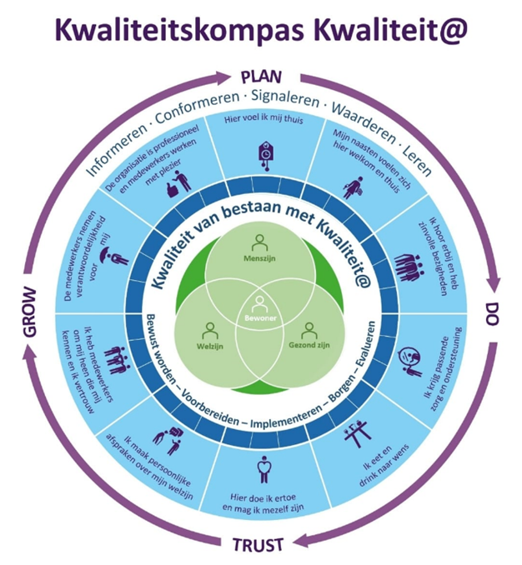

Professionals
We kunnen als organisatie alleen werken aan het verhogen van kwaliteit van bestaan voor onze bewoners als we onze professionals de ruimte geven om dagelijks te kunnen leren en ontwikkelen. Dit doen we op verschillende manieren:

- Dagelijks is er gelegenheid om met collega’s te reflecteren op de dag, zowel bij de aanvang van een dienst als bij het einde van een dienst.
- De manager Welzijn & Zorg is altijd beschikbaar voor overleg tijdens haar aanwezigheid om vragen te beantwoorden; ook helpt ze regelmatig mee op de werkvloer om collega’s te begeleiden.
- Collega’s zijn altijd in tweetallen gekoppeld aan een huiskamer zodat ze ook van elkaar kunnen leren.
- Het teamoverleg is een plek waar collega’s op basis van de beloften met elkaar in gesprek kunnen (de agenda is ingedeeld naar de beloften).
- Eenmaal per twee maanden is er een moreel beraad waar collega’s zelf een casus van een bewoner/ cliënt kunnen inbrengen.
- Eenmaal per jaar bespreken we de uitkomsten van het KTO met onze medewerkers en horen zo op welke wijze zij verbeterpunten willen oppakken.
- Eenmaal per kwartaal is er een informele borrel, we bemerken dat dit ook vaak mooie, leerzame gesprekken oplevert tussen collega’s.

Bijlage: informatiebronnen

Bewoners en hun naasten
Voor het opstellen van dit kwaliteitsbeeld zijn signalen en ervaringen van bewoners en hun naasten meegenomen.
Deze zijn opgehaald door middel van:
- gesprekken met bewoners en naasten
- evaluatiemomenten en zorgplanbesprekingen
- dagelijkse contactmomenten met bewoners en familie
- uitkomsten van het in 2025 uitgevoerde Quasir-onderzoek

Medewerkers
De input van medewerkers is een belangrijke bron geweest voor dit kwaliteitsbeeld.
Deze is opgehaald door middel van:
- teamoverleggen en werkoverleggen
- individuele gesprekken met medewerkers
- structurele ontwikkelgesprekken (POP)
- uitkomsten van het in 2025 uitgevoerde Quasir-onderzoek
- signalen vanuit de dagelijkse praktijk en samenwerking binnen het team

Netwerk/samenwerkingspartners
Ook input vanuit samenwerkingspartners en externe partijen is meegenomen bij het opstellen van dit kwaliteitsbeeld.
Dit betreft onder andere:
- samenwerking met huisarts en specialist ouderengeneeskunde
- afstemming met behandelaren en externe disciplines
- contacten binnen het sociaal domein (gemeente/WMO)
- samenwerking binnen het netwerk van Het Andere Wonen
- ondersteuning en kwaliteitsborging via Kwaliteit@
Daarnaast zijn de volgende documenten en bronnen gebruikt:
- rapport van het inspectiebezoek IGJ (2025)
- auditrapport Basis op Orde (2025)
- verbeterplan 2025-2026
- interne evaluaties en teamreflecties

Bijlage: beloften aan bewoners

1 | Hier voel ik mij thuis
- Ik voel mij veilig en geborgen
- Ik vind het hier schoon en gezellig
- Ik vind de sfeer fijn
2 | Mijn naasten voelen zich hier welkom en thuis
- Mijn naasten worden gastvrij ontvangen
- Mijn naasten worden gezien en gehoord
- Mijn naasten krijgen persoonlijke aandacht
3 | Ik hoor erbij en heb zinvolle bezigheden
- Mijn mening telt en ik kan mijn eigen gang gaan
- Ik word actief betrokken bij het dagelijks leven
- Ik word gezien en respectvol aangesproken
4 | Ik krijg passende zorg en ondersteuning
- Mijn gezondheid wordt in de gaten gehouden
- Ik word op een prettige manier ondersteund
- Mijn behoeften en wensen zijn bekend
5 | Ik eet en drink naar wens
- Mijn eten is smakelijk en verzorgd
- Wij eten gezellig samen, bezoek is ook welkom
- Mijn voedsel is veilig gekocht, bewaard en bereid
6 | Hier doe ik ertoe en mag ik mezelf zijn
- Mijn welzijn staat voorop
- Mijn wensen staan centraal
- Ik krijg oprechte aandacht
7 | Ik maak persoonlijke afspraken over mijn welzijn
- Ik word persoonlijk benaderd
- Mijn wensen en voorkeuren zijn leidend
- Mijn afspraken worden nagekomen
8 | Ik heb medewerkers om mij heen die mij kennen en ik vertrouw
- Ik en mijn naasten krijgen tijd en aandacht
- Ik zie dagelijks vertrouwde gezichten
- Ik krijg structuur, rust en regelmaat
9 | De medewerkers nemen verantwoordelijkheid voor mij
- Ik en mijn naasten maken zich geen zorgen en zijn gerust
- De medewerkers zijn alert op mijn gezondheidsrisico's
- Alle medewerkers werken goed samen, voor mijn welzijn, zorg en veiligheid
10 | De organisatie is professioneel en de medewerkers werken met plezier
- Ik ervaar de organisatie als transparant en aanspreekbaar
- Ik ervaar werkplezier bij de medewerkers
- Ik ervaar dat de medewerkers deskundig zijn op hun vakgebied

Bijlage: beloften aan medewerkers
1 | Hier voel ik mij thuis
- Ik ben tevreden over de veiligheid en hygiëne in en rondom mijn werkplek
- Ik voel mij veilig en vertrouwd in mijn team
- Ik ben trots om hier te mogen werken
2 | Ik ervaar een balans tussen werk en thuis
- Er wordt rekening gehouden met mijn behoeften en wensen in het werk
- Ik voel mij gezien en gehoord
- Er is respect voor persoonlijke keuzes die ik maak
3 | Ik hoor erbij en vind mijn werk zinvol
- Mijn mening telt en ik kan mijn werk zelf indelen
- Ik word actief betrokken bij het werk en de inhoud ervan
- Mijn kwaliteiten komen tot hun recht in mijn functie
4 | Ik krijg passende ondersteuning en feedback
- Ik ontvang voldoende ondersteuning van mijn leidinggevende
- Mijn gezondheid en welzijn worden in de gaten gehouden
- Ik krijg feedback op een opbouwende manier waardoor ik kan groeien
5 | Ik eet en drink naar wens
- Er is voldoende ruimte om rustig iets te drinken tijdens mijn dienst
- De maaltijden zijn gevarieerd en smakelijk bereid
- Er is een prettige sfeer tijdens de maaltijden
6 | Hier doe ik ertoe en kan ik mezelf zijn
- Ik kan mijn werk doen op de manier die voor mij goed voelt
- Ik voel mij gewaardeerd voor het werk dat ik doe
- Ik ben trots op mijn geleverde werk
7 | Ik maak persoonlijke afspraken over mijn inzet en wensen
- Mijn werk sluit goed aan op mijn kennis en ervaring
- De organisatie geeft mij voldoende ruimte bij te scholen en te ontwikkelen
- De organisatie komt de met mij gemaakte afspraken na
8 | Ik heb collega’s om mij heen die mij kennen en ik vertrouw
- In mijn team is iedereen bereid elkaar te helpen
- Ik ben tevreden over de samenwerking en afspraken met mijn collega’s
- Er is ruimte feedback te geven en te ontvangen
9 | De organisatie neemt verantwoordelijkheid voor mij
- Ik heb voldoende eigen verantwoordelijkheid
- Er is voor mij voldoende mogelijkheid tot overleg met mijn leidinggevende
- De organisatie draagt zorg voor een goede samenwerking en fijne werksfeer
10 | De organisatie is professioneel en het team werkt met plezier
- De organisatie houdt mij goed op de hoogte van ontwikkelingen
- De organisatie bewaakt de deskundigheid van het team
- Ik ervaar dat zowel ik als mijn collega’s met plezier werken

